Міністерство освіти і науки України

Київський національний університет імені Тараса Шевченка

Факультет інформаційних технологій

Кафедра прикладних інформаційних систем

Звіт

з лабораторної роботи №6

тема: «Принципи побудови графічного інтерфейсу в Java»

Виконав:

Група ПП-11/2

%username%

Перевірив:

асистент

Гарко І.І..

Київ 202

**Мета роботи**

Отримання практичних навичок побудови форм та обробки подій в них у мові Java.

**Завдання**

Необхідно розробити програму, що реалізовує графічний інтерфейс користувача. Виконати завдання відповідно до варіанту (у вікні додатка намалювати квадрат, розмістити три кнопки: «залити фігуру жовтим», «залити фігуру червоним», «додати надпис» та реалізувати їх функції.)

Блоксхема:

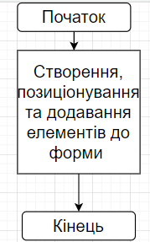

Код:

package com.svr;

import javax.swing.*;

import java.awt.*;

import java.awt.event.ActionEvent;

import java.awt.event.ActionListener;

public class Main {

public static void createAndShowGUI() {

JFrame mainFrame = new JFrame("6");

mainFrame.setSize(500, 500);

mainFrame.setDefaultCloseOperation(JFrame.EXIT_ON_CLOSE);

mainFrame.setLocationRelativeTo(null);

mainFrame.setLayout(null);

JPanel square = new JPanel();

square.setBounds(200, 50, 100, 100);

square.setBackground(Color.GRAY);

mainFrame.add(square);

JButton makeYellow = new JButton("Зробити жовтим");

makeYellow.setBounds(10, 250, 130, 15);

makeYellow.addActionListener(new ActionListener() {

@Override

public void actionPerformed(ActionEvent event) {

square.setBackground(Color.yellow);

}

});

JButton makeRed = new JButton("Зробити червоним");

makeRed.setBounds(170, 250, 150, 15);

makeRed.addActionListener(new ActionListener() {

@Override

public void actionPerformed(ActionEvent event) {

square.setBackground(Color.RED);

}

});

JLabel title = new JLabel("42");

title.setBounds(250, 150, 50, 15);

JButton addTitle = new JButton("Додати напис");

addTitle.setBounds(350, 250, 130, 15);

addTitle.addActionListener(new ActionListener() {

@Override

public void actionPerformed(ActionEvent event) {

mainFrame.add(title);

mainFrame.revalidate();

mainFrame.repaint();

}

});

mainFrame.add(makeYellow);

mainFrame.add(makeRed);

mainFrame.add(addTitle);

mainFrame.setVisible(true);

}

public static void main(String[] args) {

createAndShowGUI();

}

}

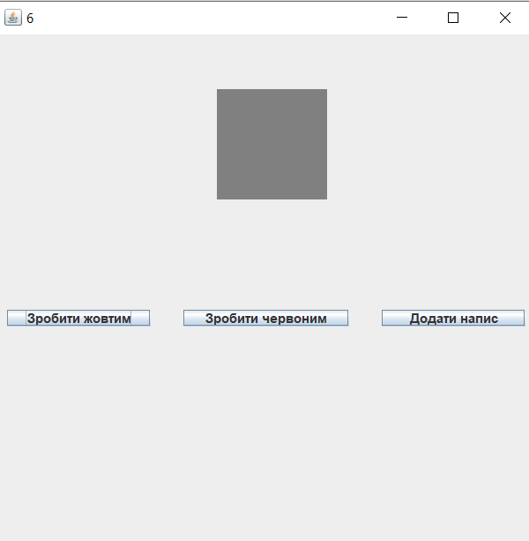

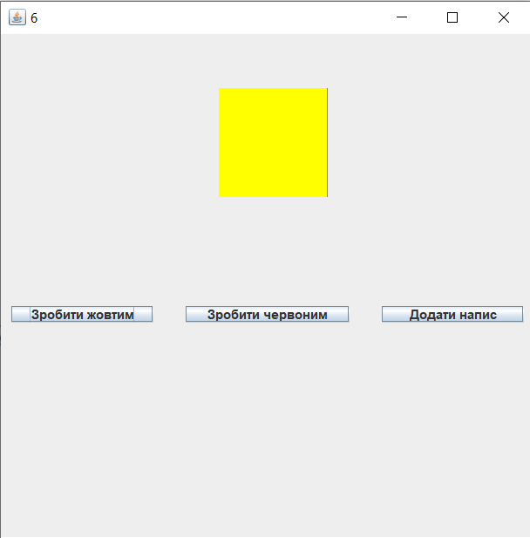

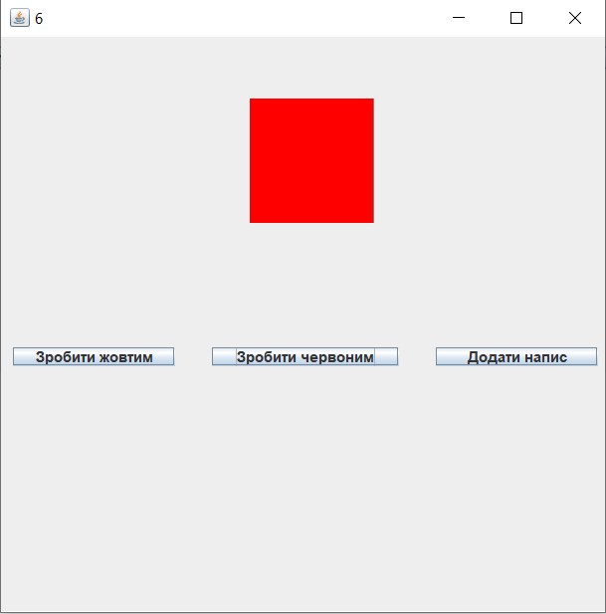

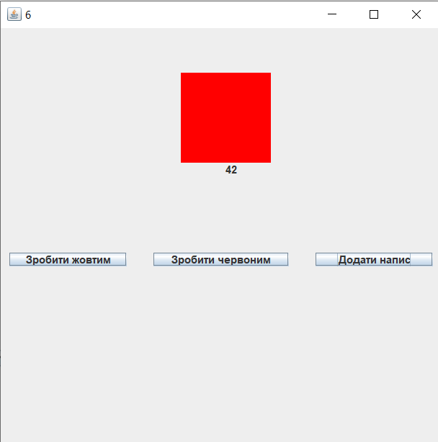

**Контрольні запитання**

1. Що таке подія?

Об’єкт, що описує зміни стану джерела, з яким він пов’язаний

1. Які класи бібліотеки AWT відповідають за опис подій?

ActionEvent

1. Що таке Listener?

Метод,що викликається при виконанні користувачем дій, про які розробник хоче дізнатись

1. Як додати обробку події у елементи форми?

.addActionListener(new ActionListener())

1. Як видалити обробку події?

Backspace

1. Які події ви обробляли у лабораторній роботі?

Натискання кнопки